# 安装rabbit

## 安装erlang

1).首先需要安装erlang  
#rpm -Uvh http://download.fedoraproject.org/pub/epel/7/x86_64/e/epel-release-7-8.noarch.rpm  
#yum install erlang  
安装过程中会有提示，一路输入“y”即可。

## 2.安装rabbitMq

2).完成后安装RabbitMQ：  
先下载rpm：  
#wget http://www.rabbitmq.com/releases/rabbitmq-server/v3.6.6/rabbitmq-server-3.6.6-1.el7.noarch.rpm  
下载完成后安装：  
#yum install rabbitmq-server-3.6.6-1.el7.noarch.rpm   
完成后启动服务：  
#service rabbitmq-server start  
可以查看服务状态：  
#service rabbitmq-server status

Log位置：

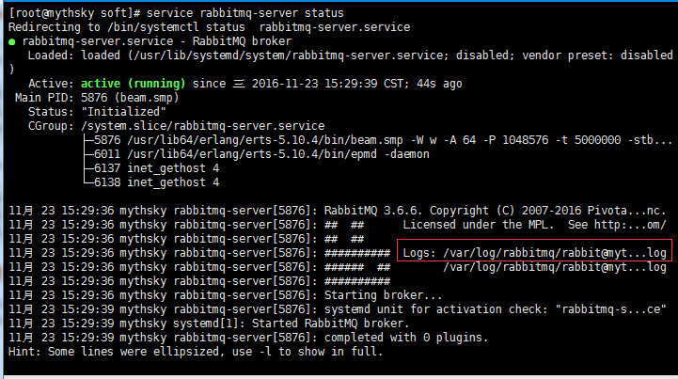

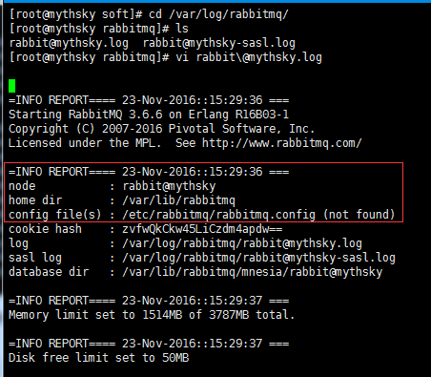

## 3.安装插件

#/sbin/rabbitmq-plugins enable rabbitmq_management   
重启rabbitmq服务  
#service rabbitmq-server restart   
到此,就可以通过http://ip:15672 使用guest,guest 进行登陆web页面了

## 4.添加用户及权限

# **rabbitmqctl** **add_user** **admin** **admin**

# **rabbitmqctl** **list_users**

# **rabbitmqctl** **set_user_tags** **admin** **administrator**

# **rabbitmqctl** **list_users**

## 5.配置阿里云安全组端口配置

# 配置rabbit

## 1.pom引用

<dependency>  
 <groupId>com.rabbitmq</groupId>  
 <artifactId>amqp-client</artifactId>  
 <version>3.5.1</version>  
</dependency>  
<dependency>  
 <groupId>org.springframework.amqp</groupId>  
 <artifactId>spring-rabbit</artifactId>  
 <version>1.4.5.RELEASE</version>  
</dependency>

## 2.Rabbit.xml配置



1. 注意扫描包。
2. 注意加载properties文件
   1. <bean id="propertyHolder" class="com.lhj.base.PropertyConfigurerEx">
   2. <property name="locations">
   3. <list>
   4. <value>classpath:fybanks-base.properties</value>
   5. <value>classpath:jdbc.properties</value>
   6. <value>classpath:rabbitmq_config.properties</value>
   7. </list>
   8. </property>
   9. </bean>
3. 注意rabbit模板配置消息转换，方便接收消息时解析数据。